Конструкт.
непосредственно образовательной деятельности
с детьми четвёртого года жизни.
«На день рождение к доброй волшебнице»

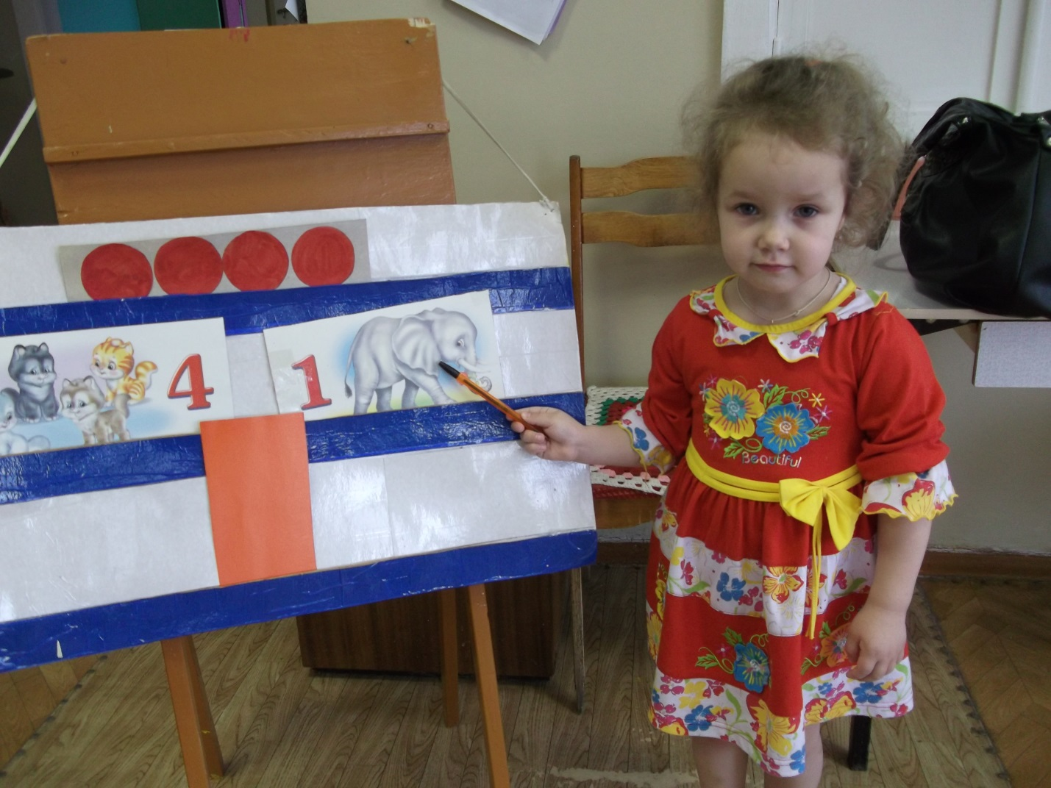
Воспитатель: Сахно Татьяна Павловна.

Цель: Совершенствовать умение различать и называть геометрические фигуры: круг, квадрат, треугольник. Закрепить цвет. Развивать внимание, мышление, память, воображение. Упражнять в ходьбе, отрабатывая переменный шаг и координацию движений. Выполнять задание по сигналу бег врассыпную и т. д. Закрепить знания о свойствах песка. Учить строить домик(будку) для собачки и дорожку к будке.

Интеграция образовательных областей:
«Познание (формирование элементарных математических представлений, аппликация)», «Труд», «Физическая культура», «Коммуникация».
Материалы и оборудование:
Картонная «волшебная палочка» для каждого ребёнка, разноцветные геометрические фигуры разного размера и разного цвета, клейстер, песок (сухой), (сырой). Следы большие, цветные для дорожек и маленькие, цветные на каждого ребёнка. Дощечка (линейка).
Предварительная работа:
На прогулке лепили куличики из песка, строили из конструктора Лего домик для собачки, дорожку. Рассматривали геометрические фигуры (объёмные).

Нод

1.Организационный момент:
В: Сегодня в гости на свой день рождения нас пригласила добрая волшебница. Что обязательно берут с собой, когда идут на день рождения?
Д: Подарок.
2. Аппликация «Подарок для доброй волшебницы».
В: Вот и мы подарим для нашей доброй волшебницы подарок, волшебную палочку, которую украсим своими руками.
В: У нас есть на тарелочках геометрические фигуры разного цвета и размера.
В: Какие геометрические фигуры лежат у вас на тарелочках?
Д: Треугольник, круг, квадрат.
В: Какого цвета круг, квадрат, треугольник?
Д: Красный, зелёный, синий.
В: Я предлагаю украсить «волшебную палочку» геометрическими фигурами. (дети делают аппликацию).
3: Подвижно-дидактическая игра «По взмаху волшебной палочки».
В: Наша именинница живёт в сказочном лесу, а значит и дорога к ней будет интересной и не простой. Чтобы прийти на сказочную поляну, где живёт добрая волшебница, нужно пройти по болоту.
Вот у нас есть дорожка через болото. Каждый из вас пойдёт по своей дорожке (детям раздаются следы разного цвета). Какого цвета у вас дорожки? Ответы детей. Закрепляется цвет с каждым ребёнком.
В: Молодцы, прошли болото. Мы пришли на волшебную полянку и смотрите, у меня в руках появилась волшебная палочка. Как только я взмахну волшебной палочкой, вы все превратитесь в птичек. Покажите, как летают птички (дети показывают), разбегаются врассыпную.
В: Как превращаются в зайчиков, лисичек и т. д.
4: Закрепление свойства песка.
В: Дети, а вы хотите быть волшебниками. Сейчас я и вас превращу в волшебников с помощью волшебной палочки.
Крибле- крабле бумс.
В: Теперь и вы волшебники и сможете с помощью своих рук и песка делать чудеса.
В: Какой у меня песок (сухой), (сырой). Как вы думаете, из какого песка можно, что -то слепить?
Д: (ответы детей)
В: Я вам покажу, что можно слепить из сырого песка.
Я построю домик (будку) для собачки. (Показываю, как построить будку).
В: Сгребаем песок в кучу, уплотняем его и делаем совочком отверстие, углубление. Здесь будет жить собачка, а теперь сделаем дорожку к будке. Прикладываем на песок дощечку, чуть придавим её и уберём, получилась ровная дорожка. А теперь попробуйте сами построить будку для собачки.
В: Молодцы. На прогулке мы сможем построить много разных построек из песка, а сейчас мне скажите, какой подарок мы сделали для доброй волшебницы?
Д: Волшебную палочку.
В: Как вы думаете, что ещё можно подарить в подарок на день рождения? Ответы детей.
В: Скажите, в какую игру мы играли?
Д: Ходили по болоту, превращались в животных и птичек.
В: Вспомните, что мы строили из песка?
Д: Будку для собаки .
В: А из какого песка мы строили.
Д: Из сырого строить легче
В: Молодцы, а сейчас пойдём мыть руки с мылом, ведь песок грязный.

